Croustifondant noir et blanc

[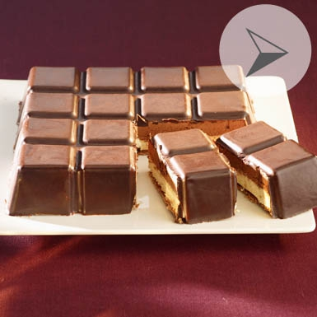](http://www.guy-demarle.fr/desserts/190-croustifondant-noir-et-blanc.html)

* Préparation : 45 minutes
* Temps de froid : 2 h 30 min

Ingrédients

|  |  |
| --- | --- |
| **Pour le croustillant praliné**   * 65 g de gavottes * 50 g de chocolat au lait * 40 g de chocolat blanc * 80 g de [praliné Gourmandises](http://www.gourmandises-guydemarle.com) | **Pour la mousse au chocolat noir**   * 450 g de chocolat noir * 4 g de poudre de beurre de cacao * 200 g de crème fraîche liquide * 40 g de lait tiède   **Pour la mousse au chocolat blanc**   * 60 g de chocolat noir * 1 feuille de gélatine (2 g) * 60 + 150 g de crème fraîche liquide 35% MG |

**Croustifondant noir et blanc**

**http://www.guy-demarle.fr/themes/guydemarle/img/layout/num1.pngPréparation du croustillant praliné**

Broyez les gavottes. Faites fondre les chocolats au bain-marie puis ajoutez le praliné. Mélangez les gavottes broyées avec le mélange chocolat-praliné. Versez la préparation dans le moule et faites-la durcir 30 minutes au congélateur. Démoulez dès la sortie du congélateur.﻿.﻿

**http://www.guy-demarle.fr/themes/guydemarle/img/layout/num2.pngRéalisation de la coque**

Faites fondre le chocolat noir au micro-ondes environ 2 minutes et 30 secondes en mélangeant toutes les 30 secondes pour bien le faire fondre. La température doit être  
entre 37 et 40°C pour qu’il soit bien lisse. Faites baisser la température à 34 - 35°C puis ajoutez la poudre de beurre de cacao. Mélangez votre chocolat pour le faire baisser à 32°C. Avec le pinceau, tapissez les bords et le fond du moule tablette de chocolat. Laissez durcir le chocolat 15 minutes à température ambiante puis tapissez d’une nouvelle couche﻿.

**http://www.guy-demarle.fr/themes/guydemarle/img/layout/num3.pngPréparation de la mousse au chocolat noir**

  Montez la crème liquide en crème fouettée. Faites chauffer 160 g du chocolat restant. Ajoutez le lait tiède en mélangeant rapidement au fouet puis la crème fouettée en mélangeant délicatement avec la spatule haute température. Garnissez-en le moule et lissez à la spatule. Placez au réfrigérateur pendant la préparation de la mousse au chocolat blanc.﻿

**http://www.guy-demarle.fr/themes/guydemarle/img/layout/num4.pngPréparation de la mousse au chocolat blanc**

  Hydratez la gélatine dans de l’eau froide. Faites bouillir les 60 g de crème liquide. Versez-la sur le chocolat blanc puis mélangez au fouet. Essorez la gélatine puis ajoutez-la au chocolat fondu. Montez les 150 g de crème liquide jusqu’à ce que vous obteniez une texture chantilly. Incorporez-la délicatement au fouet. Terminez de garnir le moule avec la mousse au chocolat blanc. Placez le croustillant praliné dessus puis laissez prendre au réfrigérateur 2 heures avant de démouler.﻿